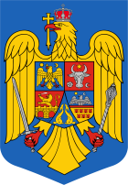 | ROMÂNIA  JUDEŢUL CONSTANŢA  ORAȘUL MURFATLAR  Str. Calea Dobrogei, nr. 1, cod 905100  Email: consiliu-local@primaria-murfatlar.ro  Website: www.primaria-murfatlar.ro  Telefon: 0241/234350 0726 238488 Fax: 0241/234516 | 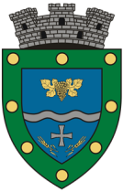
Nr. 863 / 20.01.2026

REFERAT DE APROBARE
privind aprobarea modificării şi completării nomenclatorului stradal al oraşului Murfatlar

În calitate de inițiator, calitate conferită de prevederile art. 136 alin. 1, coroborate cu cele ale art. 211 din OUG nr. 57/2019 privind Codul administrativ, cu modificările și completările ulterioare, supun spre aprobare Consiliului Local al orasului Murfatlar proiectul de hotărâre privind aprobarea modificării şi completării nomenclatorului stradal al oraşului Murfatlar.

PRIMAR,
GHEORGHE COJOCARU

